一步步教你网上应征报名
2017年全国征兵网网上登记报名已于1月10日开始。全国广大适龄男青年可登录全国征兵网进行兵役登记和应征报名，之后根据兵役机关安排进行实地初审初检。

1. 开始
在全国征兵网（http://www.gfbzb.gov.cn/）首页右侧，点击“兵役登记（男兵）”；女生就点下面的“应征报名（女兵）”。
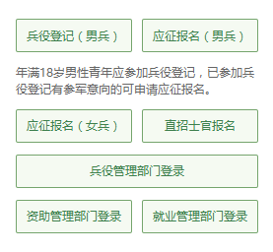
有些小伙伴看到这么多的菜单就有些懵了，其实不用紧张，如果你是第一次来的男生，直接从“兵役登记（男兵）”进入页面就可以了；否则就从“应征报名（男兵）”进入页面；如果想报名直招士官，就从“直招士官报名”进入页面，不过，今年的士官直招貌似还没开始 -_-!!
接下来的界面出现了：
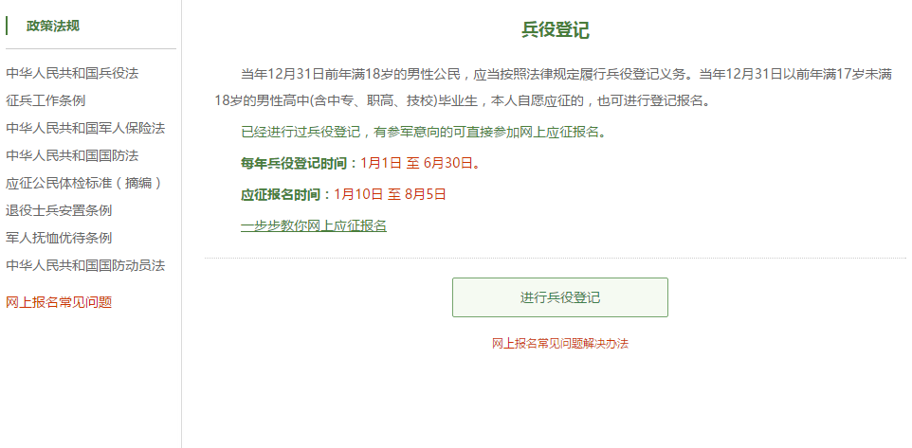
在这个页面中，会告知我们报名时间以及参军的政策说明，建议看后，点击“进行兵役登记”，迈出你军旅生涯的第一步吧！

2. 登入系统
什么情况？点击之后发现竟然打开了一个新的页面要求登录？没有注册过账号，怎么登录？！这个时候你只需要在页面上点击“注册”按钮去注册一个学信网账号后进行登录就行了。（注册账号必须是第一次进行此操作的人员，之前有过操作的不必再注册）

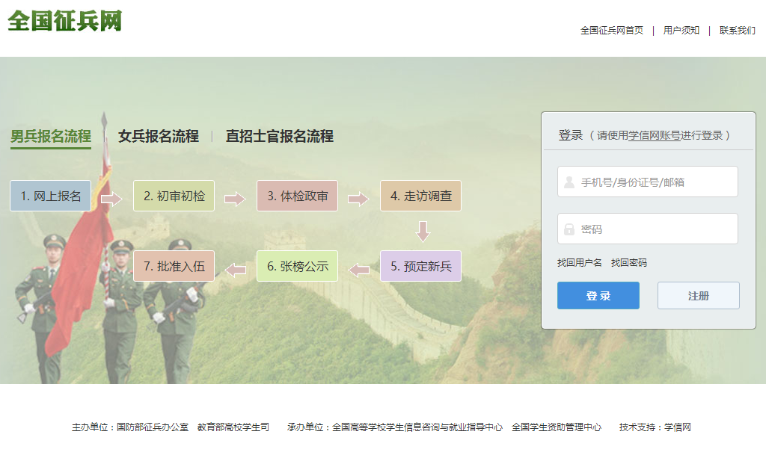
注册学信网账号必须实名，一定要用真实姓名和身份证认真填写，兵役机关将对有效信息进行审核。
登录系统以后，是一个崭新的页面，这个时候我们就需要兵分两路啦！曾经报过名的小伙伴可以直接点击左侧的“往年报名信息”进行信息的更新和补完。而没报过名的小伙伴们就可以点击右侧的“开始兵役登记”进行报名工作啦！
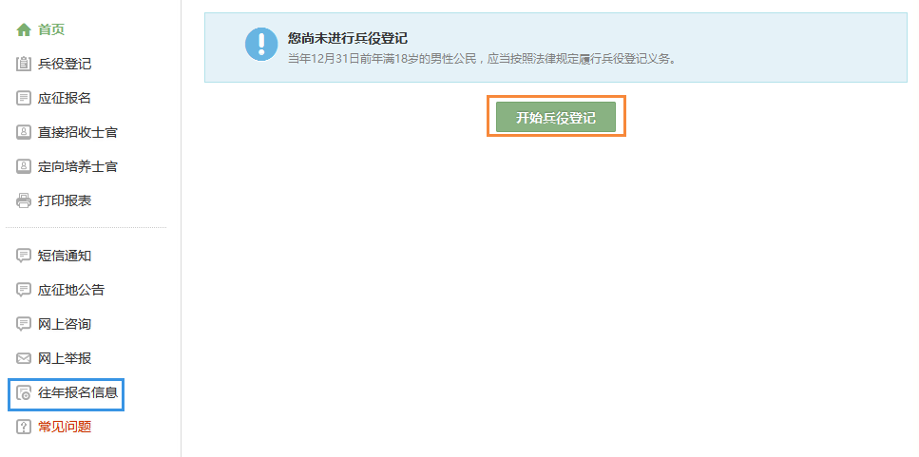

3. 填写信息
在这个时候请详细阅读兵役登记须知。了解自己的各方面情况是否达标，这能避免后续工作出现的很多麻烦哦！
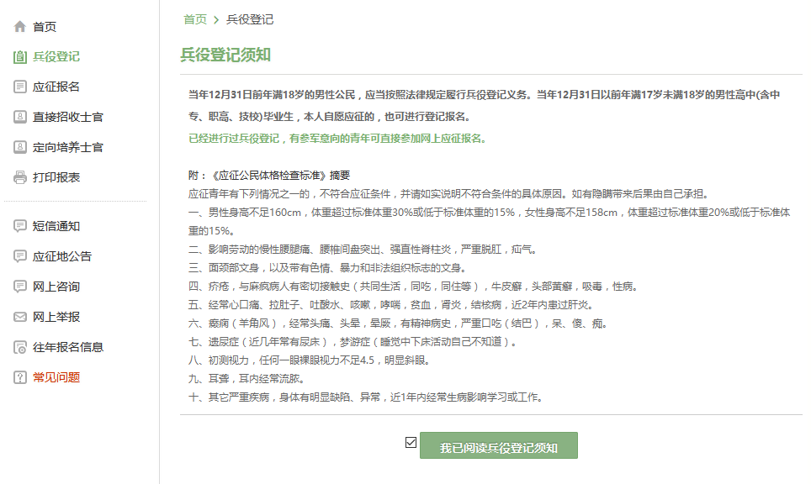

点击“我已阅读兵役须知”之后，你的面前会出现一张很大很大的表格，仔细一看可以知道这个表格分为了“基本信息”“学业信息”“家庭信息”“参军信息”四大类。
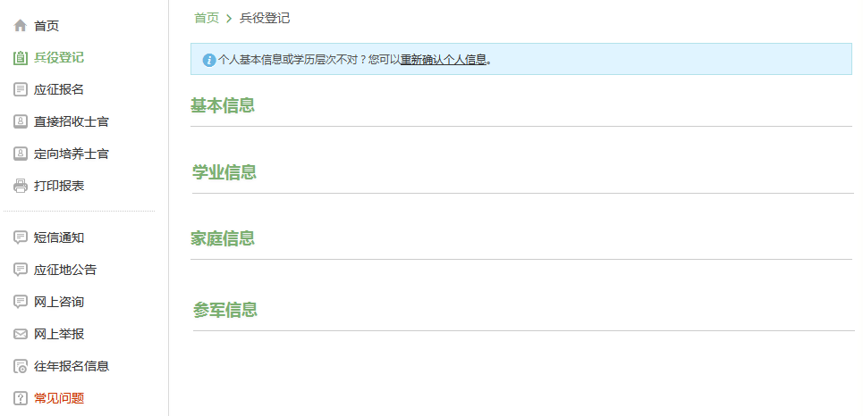
表格会自动从你学信网账号中调取相关信息进行填写，如果你发现内容不对，也可以根据提示及时进行修改。在填写完成所有需要的信息之后，你会发现页面的最下方会出现两个小按钮，分别是：“兵役登记并参加2017年应征报名”和“仅兵役登记，不参加2017年征兵报名”。那么这分别是什么意思呐？有的小伙伴如果不明白的话，那么小编来告诉你，它们的意思就是字面上的意思（都写得这么明白了好吗）！
如果今年想入伍的小伙伴，就请选择左侧按钮。如果想此后的年份再入伍的小伙伴，就请选择右侧的按钮！
看到左侧那么多菜单也不用紧张，只需按照右侧内容的提示一步步来，是绝对没有错的。
根据上面的步骤，已经完成了今年的预征报名工作，有想来到部队的小伙伴就赶紧行动起来吧！

